1) Исключить ε-продукции.

2) Удалить переименования.

3) Удалить ненужные символы.

4) Сгенерируйте два слова и постройте дерево вывода.

| G=({E, T, F, G, H}, {+, -, *, /, n, m, h}, P, E), unde P:   1. E→T 2. E→ E+T 3. E→E-T 4. E→m 5. T→F 6. T→F*T 7. T→F/T 8. T→ε; 9. F→G 10. F→Fn 11. F→ε; 12. G→Hm; 13. H→Hh 14. H→h. | Удаление ε-продукций  N1={T, F}  N2={T,F,E}  N3={T,F,E}  G=({E, T, F, G, H}, {+, -, *, /, n, m, h}, P, E), unde P:   1. E→T 2. E→ E+T 3. E→ E+ 4. E→E-T 5. E→ E- 6. E→m 7. T→F 8. T→F*T 9. T→F* 10. T→*T 11. T→* 12. T→F/T 13. T→F/ 14. T→/T 15. T→/ 16. F→G 17. F→Fn 18. F→n 19. G→Hm; 20. H→Hh 21. H→h. | Удаление цепочек  G=({E, T, F, G, H}, {+, -, *, /, n, m, h}, P, E), unde P:   1. E→Hm 2. E→Fn 3. E→n 4. E→F*T 5. E→F* 6. E→*T 7. E→* 8. E→F/T 9. E→F/ 10. E→/T 11. E→/ 12. E→ E+T 13. E→ E+ 14. E→E-T 15. E→ E- 16. E→m 17. T→Hm 18. T→Fn 19. T→n 20. T→F*T 21. T→F* 22. T→*T 23. T→* 24. T→F/T 25. T→F/ 26. T→/T 27. T→/ 28. F→Hm 29. F→Fn 30. F→n 31. G→Hm 32. H→Hh 33. H→h. |
| --- | --- | --- |
| Удаление непродуктивных нетерминалов  Pr0 = (E, T, F, H)  Pr1 =(E, T, F, H, G)  Pr2 =(E, T, F, H, G)  Непродуктивных символов нет | Удаление недостижимых нетерминалов  Ac0 = (E)  Ac1 = (E,H,F,T)  Ac2 = (E,H,F,T)  Nac=(G)  G=({E, T, F, H}, {+, -, *, /, n, m, h}, P, E), unde P:   1. E→Hm 2. E→Fn 3. E→n 4. E→F*T 5. E→F* 6. E→*T 7. E→* 8. E→F/T 9. E→F/ 10. E→/T 11. E→/ 12. E→ E+T 13. E→ E+ 14. E→E-T 15. E→ E- 16. E→m 17. T→Hm 18. T→Fn 19. T→n 20. T→F*T 21. T→F* 22. T→*T 23. T→* 24. T→F/T 25. T→F/ 26. T→/T 27. T→/ 28. F→Hm 29. F→Fn 30. F→n 31. H→Hh 32. H→h. |  |

Сгенерируйте два слова и постройте дерево вывода

E→1→Hm→32→hm

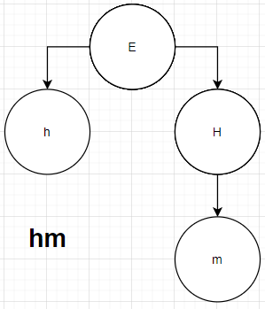

E→4→F+T→30→n+T→26→n+/T→23→n+/*

